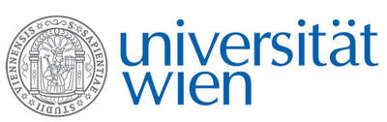 | Fakultät für Physik  Isotopenforschung und Kernphysik

E I N L A D U N G
zum

V E R A - S E M I N A R

von

Max DOEBELI

Labor für Ionenstrahlphysik, ETH / PSI, Zürich

Materialanalyse mit schweren Ionen
an Kleinbeschleunigern

Elastic Recoil Detection (ERD) mit hochenergetischen schweren Ionen ist eine sehr hilfreiche Methode der Ionenstrahlanalyse. Am Labor für Ionenstrahlphysik des Paul Scherrer Instituts und der ETH-Zürich haben wir in den letzten Jahren versucht, Gasionisationsdetektoren zu entwickeln, welche die Anwendung dieser Methode auch bei niedriger Projektilenergie (Terminalspannung < 2 MV) erlauben. Dieselben Detektoren können auch für die Schwerionen-Rückstreuung eingesetzt werden. Die bisher erhaltenen Resultate sind sehr vielversprechend. Da niederenergetische schwere Ionen nur in einem beschränkten Tiefen- und Massenbereich bedeutende Vorteile bieten, muss oft eine Kombination von mehreren Ionenstrahlmethoden für die Analyse von Oberflächen angewendet werden.

Donnerstag, 24. Jänner 2008, 16:30 Uhr

1090 Wien, Währinger Str. 17, "Kavalierstrakt",
1. Stock, Seminarraum von VERA

R. Golser W. Kutschera

